Логопедические задания для Наумович Александра 4 класс
Задания выполняются в тетради!
Дата: 23.04.2020 г.
Тема: Звук и буква Н
1. Звук Н- согласный, твёрдый, звонкий
Задание 2. Дидактическая игра «Хлопни в ладошки, если услышишь звук [Н]»:
н, п, б, н, м, м, н...; на, па, ан, он, мы, ну...; Наташа, Маша, молоко, нос, ноги, слон, дом, ванна, машина.

Задание 3.
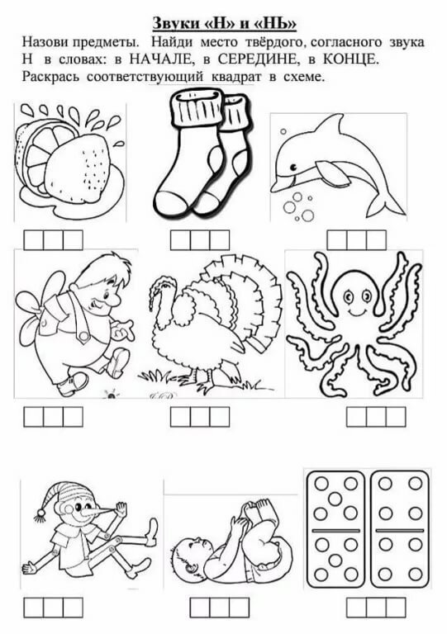

Задание 4.
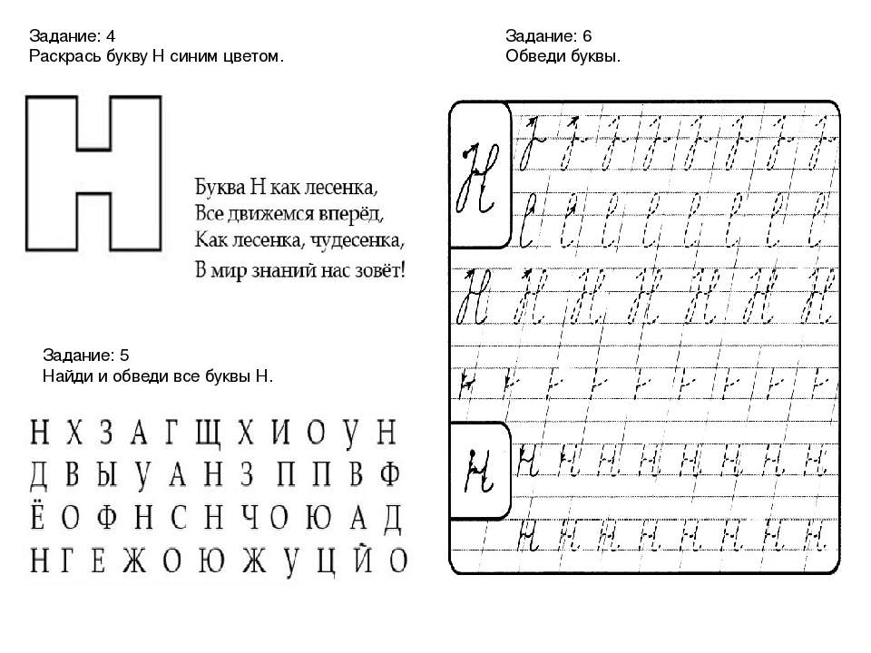
Задание 5. Раскрась синим все части картинки там, где буква Н
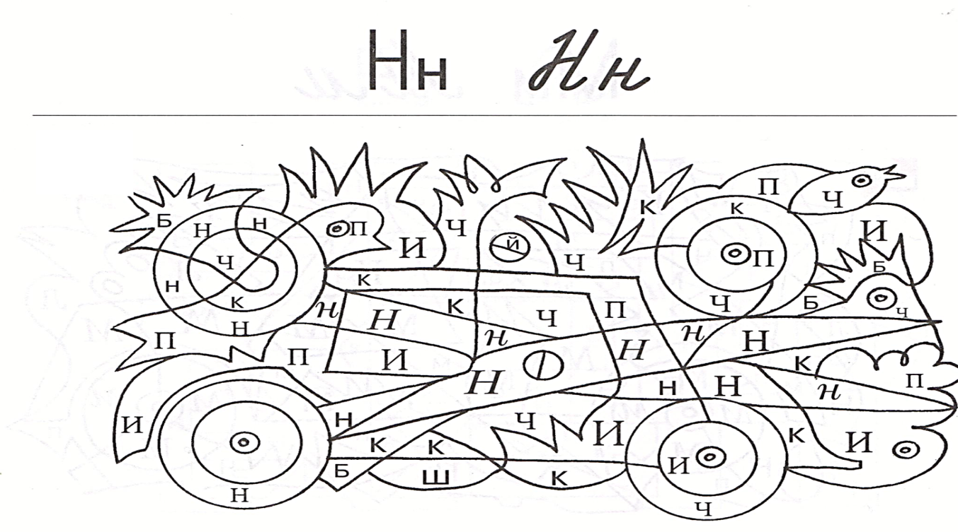
Задание 6. Прочти слоги и слова с буквой Н и напечатай на ноутбуке.
АН НА
ОН НО
УН НУ
ЫН НЫ

УМ-НА НО-СЫ НА-ША
О-НА НО-ША ЛУ-НА

СО-МЫ НО-СЫ О-НА УМ-НА
СОМ НОС ОН УМ-НЫ

НА-ША ЛУ-ША: У МА-МЫ СЫН.
О-НА УМ-НА. ОН МАЛ.

